Adı : 20/03/2019
Soyadı :
Numarası :
2018-2019 EĞİTİM ÖĞRETİM YILI AVCILARSUYU DEĞİRMENDERE ORTAOKULU
6.SINIF SEÇMELİ YAZARLIK VE YAZMA BECERİLERİ DERSİ II. DÖNEM I. YAZILI

1.Aşağıdaki kelimelerle anlamlı bir cümle oluşturunuz.10p
-yazmak-bir-öncelikle-için-okur-olmak-gerekir
.........................................................................................................................................................................................................................................
-kelimelerin-vardır-duyguları-tıpkı-canlılar-gibi-sesleri-ve
.........................................................................................................................................................................................................................................
-durmaz – boş – dik – çuval
……………………………………………………………………………………………………………………………………………………………………………………………………………………………………
-sen de-kendine-yapılmasını-şeyi-istemediğin-yapma-başkalarına
……………………………………………………………………………………………………………………………………………………………………………………………………………………………………
-günler-güzel-katlandıkça-sıkıntılara-çok-gelecektir
.........................................................................................................................................................................................................................................
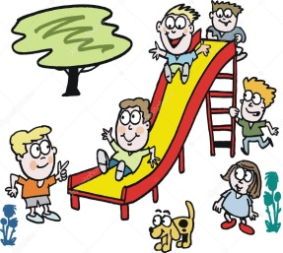
2.Aşağıda karışık verilen cümleleri anlamlı bir paragraf oluşturacak biçimde sıralayınız.10p
- Yapacak başka işleri olmadığı için mi?
- Çünkü oyun , onun bedensel, psikolojik, sosyal ve zihinsel gelişimini sağlar.
- Çocuklar niçin oyun oynar hiç düşündünüz mü?
- Elbette hayır! Oyun çocuk için gerçek bir ihtiyaçtır.
- Bunun için çocuklar oyun oynar.

……………………………………………………………………………………………………………………………………………………………………………………………………………………………………
…………………………………………………………………………………………………………………………………………………………………………………………………………………………………………………………………………………………………………………………………………………………………………………………………………………………………………………………………………………………………………………………………………………………………………………………………………………………………………………………………………………………………………….

3.Aşağıdaki metinde parantezle belirtilen yerlere uygun noktalama işaretlerini getiriniz.10p
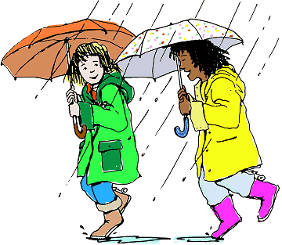
Hava kapanmıştı ( ) Herkes heyecanla yağmurun yağmasını bekliyordu ( ) Kapının önünde oturan iki ihtiyar ( ) yere düşen ilk damlayı görebilmeyi sabırla bekliyordu ( ) Gök gürledi ( ) şimşek çaktı ( ) Yağmur( ) tüm bu tantanadan sonra önce yavaşça sonra bardaktan boşanırcasına yağmaya başladı ( ) Ne güzel de yağdı ( ) Etrafı saran mis gibi toprak kokusuyla ihtiyarların gönlü ferahladı ( )

4."Hikaye(öykü),masal, şiir, makale, gezi yazısı" kelimelerini boşluklardan uygun olan yerlere yazınız.5p

-Tekerlemelerle başlayıp olağanüstü olayları konu edinen, olağanüstü kişiler ve gerçeküstü mekanların bulunduğu olay yazılarına.................................. denir.

-Yaşanmış veya yaşanabilecek olayları kişiler, yer ve zaman unsurları verilerek sebep-sonuç ilişkisi içinde anlatan yazı türüne .............................. denir.

-Gezilip görülen yerlerin tarihi, kültürel, sosyal veya coğrafi açıdan ilgi çekici yönlerini anlatan yazı türüne .................................................. denir.

-Herhangi bir konuda başkalarına bir fikri kabul ettirmek için ispata dönük olarak yazılmış olan ciddi yazılara ...................................... denir.

-Zengin sanatlarla, uyumlu sözlerle, seslerin uyumlu kullanımıyla genellikle ortaya çıkan ritimli edebi türe ................... denir
5.Aşağıdaki paragrafın konusunu ve ana düşüncesini bulunuz.10p

Eskiden savaş sırasında insanlar kalelere sığınır, kendilerini düşmanlardan korurlarmış. Günümüzde ise insanlar kendilerini kötülüklerden koruyacak böyle bir kale arıyor. İşte bu kale, kişinin ailesidir. İnsanı kötülüklerden koruyacak en büyük kalesi, onun mutlu yuvasıdır.
Paragrafın konusu:

Paragrafın ana düşüncesi:

6.Aşağıdaki paragrafın anlatım biçimini ve düşünceyi geliştirme yollarını noktalı yere yazınız.10p
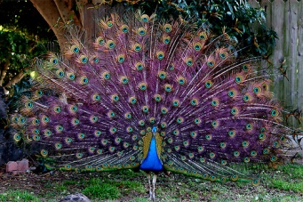
Tavuksular takımının, sülüngiller familyasına bağlı bir kuştur. Tavus kuşlarının uzunluğu genellikle 110-125 cm arasındadır. Sesleri acı ve tizdir. Erkeğinin tüyleri uzun, kuyruğu parlaktır. Dişileri ise erkek tavus kuşlarına oranla oldukça sadedir. Yılanlarınki gibi yassı başlarının dörtte üçünü gözleri ve ucu sivri gagaları kaplar. Tavus kuşları, çok süslü olmalarıyla bilinir ve genellikle süs hayvanı olarak beslenirler. Tavus kuşları, Hindistan ile Seylan’da yaşarlar.
Metnin anlatım Biçimi:(açıklama, tartışma, öyküleme, betimleme)
……………………………………………………………………………………………………..
Metnin Düşünceyi Geliştirme Yolları:
(benzetme, tanımlama, karşılaştırma, örnekleme, sayısal verilerden yararlanma, tanık gösterme)
………………………………………………………………………………………………………

7.Aşağıdaki metinlerin hangisinde 1`inci kişi ağızdan anlatım yapılmıştır?5p
A) Kapının önünde bekleyen küçük çocuğa baktı. Çocuk bir şey söylemek ister gibi ürkek bir halde başını kaldırdı.
B)Tüm gece şehre bir sis hakimdi. Arabanın hızını düşürüp köy yolunda ilerlemeye devam ettik.
C) Akşam iş dönüşü yolda elma şekeri satan bir çocuğa rastladı. Çocuğun elinde satamadığı üç elma şekeri kalmıştı.
D)Güneş pencereden içeri süzülürken gözlerini ovuşturarak yatağından kalktı. Yeni bir iş günü başlıyordu ama o kendini çok yorgun hissediyordu. Bitkin halde mutfağa geçerek bir şeyler hazırladı.

Düşünür ağaçlar aylarca gelecek baharı
Çevre yanın lale sümbül bürümüş
Gelin olup süsledin mi yaylaları
Öldüğü gün gök ağlamıştı.
8.Yukarıda şiirde hangi söz sanatı ağır basmaktadır?5p
A) Abartma B) Konuşturma
C) Kişileştirme D) Benzetme

… Röportaja hazırlık sürecinde, sorulacak sorular belirlenir. Bu sorular, belli bir sıraya konur. Soruların konuşma sırasında unutulmaması için bir kağıda not edilmesinde yarar vardır. Röportajda sorular sıralanırken merak edilenler belli bir plan içinde düzenlenir. Bu röportajın planlı bir yazı türü olduğunu gösterir.
9.Yukarıdaki parçanın giriş cümlesi aşağıdakilerden hangisi olabilir?5p
A) Röportaj posta ya da mektup yoluyla da gerçekleştirilebilir.
B) Bu tür görsel unsurlar sıkça kullanılır.
C) Röportaj temelde soru cevap yöntemiyle kurgulanan bir yazı türüdür.
D) Muhabirlerin de sıkça başvurduğu bir yöntemdir.

10.Aşağıdaki cümlelerde geçen yazım yanlışlarını bulup doğru hallerini noktalı yerlere yazınız.10p
- Türk halkı kurtuluş savaşını asla unutmamalı.
………………………………………………….........................................................
- Kedisi minnoşu bulmak için elinden gelen her şeyi yaptı.
………………………………………………….........................................................
- Öğretmenimizin önerdiği sadako kitabını çok beğendim.
………………………………………………….........................................................
- Kardeşim onbeş yaşındadır.
………………………………………………….........................................................
- Annemde bizimle sinemaya gidecek .
…………………………………………………........................................................

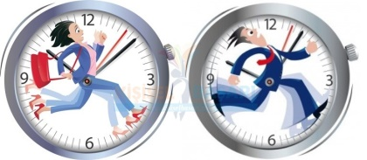
11.“Zamanı Boşa Harcamamak” konulu bir düşünce yazısı yazınız. 20p
( başlık:2p, içerik:10p, yazım ve noktalama: 6p, sayfa düzeni:2p )

BAŞARILAR

Melda ELMACI
Türkçe Öğretmeni

